COMUNICATO STAMPA
Würth Elektronik amplia la propria gamma di LED con la serie WL-SMTW a risparmio energetico
Colori per alimentare le piante
Waldenburg (Germania), 22 Ottobre 2020 – LED assemblabili con tecnologia SMT e dimensione 2835 ampliano la vasta gamma di LED per l’orticoltura di Würth Elektronik. I tre LED della serie WL-SMTW emettono luce nelle lunghezze d’onda 450 nm (Deep Blue), 660 nm (Hyper Red) e 730 nm (Far Red), l’ideale per applicazioni finalizzate alla regolazione della crescita delle piante attraverso specifiche combinazioni di luce. Accanto al vertical farming e all’illuminazione di serre, i LED WL-SMTW in combinazione con altri LED del produttore, grazie alla loro efficienza, alle dimensioni ridotte e allo sviluppo minimo di calore sono adatti anche per applicazioni LED classiche come display e retroilluminazioni.
Una densità di flusso fotonico fotosintetico fino a 0,94 µmol/s con un’alimentazione di corrente di soli 150mA e dimensioni ridotte, pari a 2,8 x 3,5 x 0,8 mm, consentono di sostituire un LED ad alta potenza con soli 3 LED a media potenza. In questo modo è possibile realizzare applicazioni di illuminazione più estese e omogenee. Würth Elektronik fornisce un Development-Kit e consulenza agli sviluppatori di soluzioni di illuminazione per la produzione orticola, a cui il prodotto WL-SMTW è rivolto in modo particolare. Sulla piattaforma di simulazione online REDEXPERT è disponibile la funzionalità “Horticulator”, che permette di creare sistemi di luce (https://redexpert.we-online.com/redexpert/#/smodule/26). Tutti i LED di Würth Elektronik sono disponibili a magazzino. Vengono predisposti campioni gratuiti dei LED.
Cooperazione con enti di ricerca
“Con la nuova serie di LED offriamo un rapporto qualità/prezzo eccellente e un’alta luminosità – il LED Deep-Blue in questo senso è unico sul mercato”, Harun Özgür, Manager della divisione Optoelectronics presso Würth Elektronik eiSos GmbH & Co. KG si compiace della new entry nell’ambito dei LED per l’orticoltura (http://www.we-online.com/leditgrow). Johann Waldherr, agronomo del team LED di Würth Elektronik, spiega: “La luce blu è coinvolta in molti processi delle piante, come ad esempio nella produzione di metaboliti secondari. Con i nuovi LED a media potenza l’illuminazione con spettri creati singolarmente dalle diverse lunghezze d’onda di LED monocromatici è ancora più efficiente e contemporaneamente omogenea. Con questi tre LED come strumento di base in combinazione con altri LED delle serie WL-SMTW, WL-SWTP e WL-SMDC è possibile creare sistemi di luce mirati ai vari parametri qualitativi dell’orticoltura, come più fiori, più frutti, più biomassa, più vitamine ecc. In qualità di partner per l’innovazione dei nostri clienti svolgiamo importanti attività di ricerca, abbiamo creato una rete di competenze con organismi di ricerca e condividiamo le nostre conoscenze con i clienti.” Ad esempio, Würth Elektronik intrattiene cooperazioni di ricerca con il laboratorio della serra di Dürnast del Politecnico di Monaco e con altri enti di ricerca.

Immagini disponibili
Le seguenti immagini possono essere scaricate da internet e stampate: http://www.htcm.de/kk/wuerth
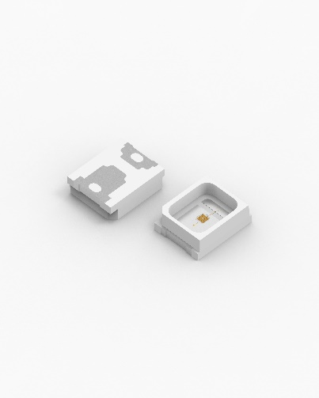Foto di: Würth Elektronik  LED della serie WL-SMTW | 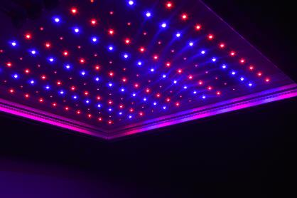  Foto di: Würth Elektronik  Illuminazione per l’orticoltura con le lunghezza d’onda 450 nm 660 nm e 730 nm

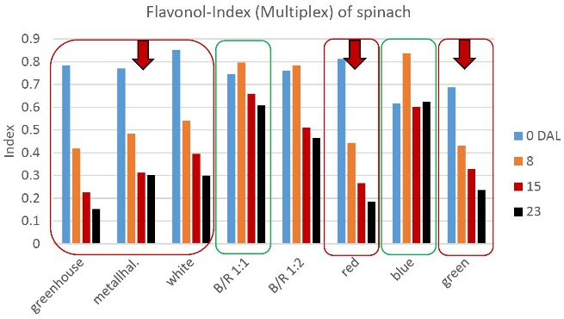
Foto di: esperimento Politecnico di Monaco/Würth Elektronik
La luce blu favorisce l’accumulo di sostanze metabolite secondarie nelle piante.

Materiale video disponibile
Potete consultare il seguente materiale video nel nostro canale YouTube:
https://youtu.be/HIF-uNAQm5Y
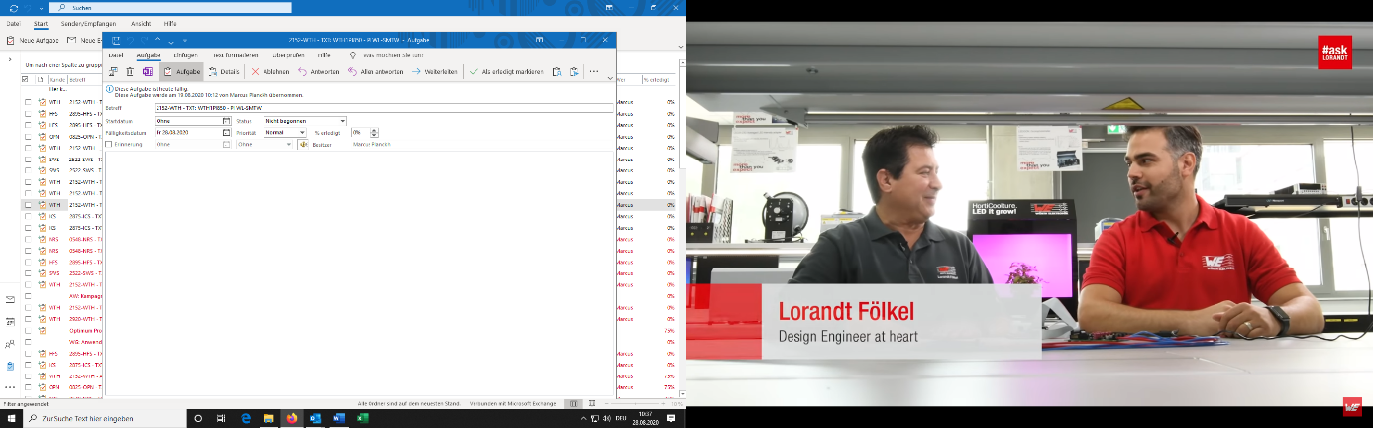Fonte: Würth Elektronik
Lorandt Fölkel parla con Harun Özgür dei LED per l’orticoltura.

Informazioni sul gruppo Würth Elektronik eiSos
Il gruppo Würth Elektronik eiSos è produttrice di componenti elettronici ed elettromeccanici per il settore dell'elettronica e lo sviluppo delle tecnologie per soluzioni elettroniche orientate al futuro. Würth Elektronik eiSos è uno dei maggiori produttori europei di componenti passivi, attivo in 50 Paesi, con stabilimenti in Europa, Asia e America settentrionale che riforniscono una clientela sempre crescente a livello mondiale.
La gamma di prodotti comprende componenti per la compatibilità elettromagnetica (CEM), induttori, trasduttori, componenti HF, varistori, condensatori, resistenze, quarzi, oscillatori, moduli d'alimentazione, trasformatori di energia wireless, LED, sensori, connettori, elementi per la fornitura di corrente, tasti e interruttori, tecniche di connessione, portafusibili e soluzioni per la trasmissione di dati wireless.
La disponibilità a magazzino di tutti i componenti del catalogo senza limite minimo d'ordine, i campioni gratuiti e l'elevato supporto dei nostri dipendenti specializzati e addetti alle vendite così come la vasta scelta di strumenti caratterizzano l'orientamento all'assistenza dell'impresa, unico nel suo genere.
Con la partnership tecnologica con la squadra di Formula E Audi Sport ABT Schaeffler ed il suo supporto alle corse Formula student, il gruppo imprenditoriale mostra la sua forza innovativa nel settore della mobilità elettrica (www.we-speed-up-the-future.com).
Würth Elektronik fa parte del gruppo Würth, leader mondiale nelle tecniche di montaggio e di fissaggio. L'azienda offre impiego a 7300 dipendenti e nel 2019 ha registrato un fatturato di 822 milioni di Euro.
Würth Elektronik: more than you expect!
Per ulteriori informazioni consultare il sito www.we-online.com

Per ulteriori informazioni:  Würth Elektronik eiSos GmbH & Co. KG  Sarah Hurst  Max-Eyth-Strasse 1  74638 Waldenburg  Germania  Telefono: +49 7942 945-5186  E-Mail: sarah.hurst@we-online.de  www.we-online.de | Contatto per la stampa:  HighTech communications GmbH  Brigitte Basilio  Brunhamstrasse 21  81249 München  Germania  Telefono: +49 89 500778-20  Fax: +49 89 500778-77  E-Mail: b.basilio@htcm.de  www.htcm.de

